от 3 июля 2024 г. № 392-р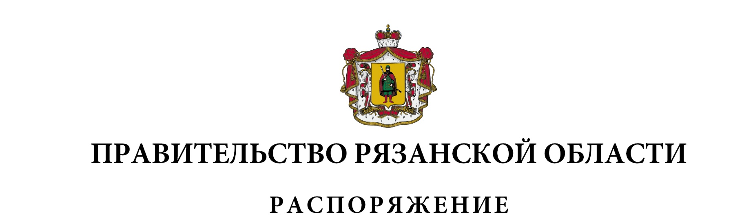

|  |
| --- |
| Внести в [распоряжение](consultantplus://offline/ref=6D126537C0241997839B874252DF25B6A3D32EE176871B987BA6237AAA1E560963008AA6EC00323C25B2AFB8E4D096AB44IES1I) Правительства Рязанской области от 9 ноября 2017 г. № 506-р (в редакции распоряжения Правительства Рязанской области от 16.12.2022 № 743-р) следующие изменения:  1) [пункт 3](consultantplus://offline/ref=BA28BE818E4B88547EBFBAF90D8007C6C73EA09535046628BB61ED453D0DF66873F639AA80A1A08AD718DF492EF7B08B3748D32F74C684F63135865DJBSDI) изложить в следующей редакции:  «3. Контроль за исполнением настоящего распоряжения возложить на заместителя Председателя Правительства Рязанской области (в сфере сельского хозяйства и продовольствия).»;  2) в приложение № 1:  включить в состав областной межведомственной комиссии по борьбе с незаконным оборотом древесины следующих лиц: |

|  |  |  |
| --- | --- | --- |
| Шаститко Александра Петровича | - | заместителя Председателя Правительства Рязанской области (председателем межведомственной комиссии) |
|  |  |  |
| Трофимову  Евгению Сергеевну | - | заместителя начальника отдела реализации арестованного, конфискованного и иного имущества, обращенного в собственность государства межрегионального территориального управления Федерального агентства по управлению государственным имуществом в Тульской, Рязанской и Орловской областях (по согласованию) |
|  |  |  |
| Солонина  Сергея Валерьевича | - | заместителя начальника отдела государственного экологического надзора по Рязанской области Приокского межрегионального Управления Федеральной службы по надзору в сфере природопользования  (по согласованию), |

|  |  |
| --- | --- |
| исключив Рослякову А.Н., Покореева А.В., Харченко М.С. | |
| Губернатора Рязанской области | П.В. Малков |